Her & Nu Billån:

Dine fordele med et Her & Nu Billån
- Renten er kun 0,95% pr. måned, årlig variabel debitorrente 12,00%.
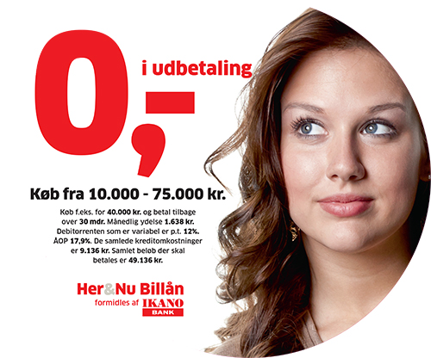
- Fleksibel tilbagebetaling, løbetid op til 60 mdr.
- Du kan til enhver tid indfri lånet, uden ekstra omkostninger.
- Du får råd Her & Nu, hvorfor vente til i morgen?
I øvrigt henvises der til prislisten.

>> Klik her for at komme til låneansøgning <<
Klik her for at se prisliste

Så nemt kan du få et Her & Nu billån
- Det eneste du skal gøre er at klikke på Klik her for at lave en låneansøgning linket ovenfor og udfylde ansøgningsskemaet, som vil være på den efterfølgende side.
- Når ansøgningen er sendt, vil du indenfor kort tid få svar, på den e-mail adresse der er oplyst ved udfyldelsen af ansøgningsskemaet.
- Ikano Bank sender en forhåndsgodkendelse til dig, samt til PJ Biler. Ved en forhåndsgodkendelse skal du huske at uploade de 2 seneste lønsedler og for lånebeløb over 50.000 kr. kræves der samtidigt den seneste årsopgørelse. (link til at uploade finder du i mailen med forhåndsgodkendelsen)
- Når Ikano Bank har modtaget lønsedler og årsopgørelse, sendes der et låneaftale til PJ Biler med besked, at du nu kan handle for lånebeløbet.
- Ikano Bank afregner lånebeløbet direkte til PJ Biler.
Har du yderligere spørgsmål vedrørende finansiering, er du meget velkommen til at kontakte Ikano Bank på tlf. 4355 6600 eller på mail: kundeservice@ikano.dk
Lån 10.000 kr. | Lån 25.000 kr. | Lån 50.000 kr. | Lån 75.000 kr.
Pr. mdr. 277 Kr.  Løbetid 60 måneder.  Samlede kreditomkostninger 6.612 kr.  ÅOP 24,50%  Samlede tilbagebetaling 16.611 Kr.  Oprettelse: 1.250 Kr.  Adm. gebyr: 30 Kr./pr. mdr. | Pr. mdr. 606 Kr.  Løbetid 60 måneder.  Samlede kreditomkostninger 11.360 kr.  ÅOP 17,06%  Samlede tilbagebetaling 36.359 Kr.  Oprettelse: 1.250 Kr.  Adm. gebyr: 30 Kr./pr. mdr. | Pr. mdr. 1.177 Kr.  Løbetid 60 måneder.  Samlede kreditomkostninger 20.590 kr.  ÅOP 15,51%  Samlede tilbagebetaling 70.590 Kr.  Oprettelse: 2.250 Kr.  Adm. gebyr: 30 Kr./pr. mdr. | Pr. mdr. 1.750 Kr.  Løbetid 60 måneder.  Samlede kreditomkostninger 29.985 kr.  ÅOP 15,07%  Samlede tilbagebetaling 104.984 Kr.  Oprettelse: 3.375 Kr.  Adm. gebyr: 30 Kr./pr. mdr.

